**PRESSEMITTEILUNG**

**Schwerin/Stralsund_22.01.2021**

**Unternehmer haben großes Interesse an Elektromobilität**

Online-Stammtisch zeigt: Einsatz von E-Fahrzeugen ökonomisch sinnvoll

SCHWERIN / STRALSUND_Ist E-Mobilität im Alltag beruflich wie privat zu empfehlen? - diese Frage wirft Jörg Simon gleich zu Beginn seines Erfahrungsberichts beim jüngsten Online-Stammtisch der Kampagne "MVeffizient" in den Raum. "Nein, denn es macht süchtig", gibt er die Antwort darauf gleich selbst. Der Inhaber und Geschäftsführer der Fußboden Bau Waren GmbH hat bereits vor drei Jahren seinen Firmenfuhrpark auf Elektrofahrzeuge umgestellt, sowohl Pkw als auch Transporter. "Das ist nicht nur aus Umwelt- und Klimaschutzgründen sinnvoll und richtig, sondern mittlerweile ganz klar auch aus wirtschaftlichen", so der Handwerker und rechnet das anhand seines Beispiels vor: Anschaffungs- und Betriebskosten solcher Fahrzeuge sind dank diverser Förderungen, Besteuerung fossiler Energieträger und nicht zuletzt Effizienz der Antriebsart so gering, das vergleichbare Fahrzeuge mit Verbrennungsmotor nicht mehr Schritt halten können.

Wie groß das Interesse in der Unternehmerschaft am Thema Elektromobilität mittlerweile ist, zeigt die Resonanz an dieser Veranstaltung am Donnerstagnachmittag: "Mit deutlich über 50 Teilnehmern haben wir ein Rekord-Interesse bei unseren Online-Stammtischen verzeichnet", berichtet Kerstin Kopp, Mitarbeiterin der Landesenergie- und Klimaschutzagentur Mecklenburg-Vorpommern, kurz LEKA MV, die diese kostenlosen Online-Stammtische durchführt. Dabei waren nicht nur Unternehmer aus MV, sondern aus ganz Deutschland und sogar Österreich. "Das zeigt, wie sehr unser Angebot gefragt ist und welchen Vorteil die Online-Variante unserer Stammtische haben - man kann von jedem Ort aus daran teilnehmen", sagt Kopp.

So sind die Informationen über Förderungen und Gesetzesvorgaben zur Elektromobilität oder die aktuelle Ladeinfrastruktur sowie ihr geplanter Ausbau genauso von allgemeinem Interesse wie die über Möglichkeiten und Voraussetzungen für den Aufbau eigener Lademöglichkeiten. Auch in Verbindung mit selbsterzeugtem Strom aus der eigenen PV-Anlage. Kompetente Ansprechpartner zu diesem Thema sind neben dem Referenten **Frank Jacobi,** Berater für Elektromobilität der Inselwerke eG Usedom, **auch die Technischen Berater von LEKA MV**, Dr. Uwe Borchert und Arne Rakel.

Die Aufzeichnung des Stammtisches sowie alle dabei verwendeten Unterlagen der Referenten sind wie üblich im Anschluss den Teilnehmern kostenlos zur Verfügung gestellt worden. Darüber hinaus ist der Stammtisch aber auch für jeden, der nicht am Stammtisch teilgenommen hat, in der Mediathek kostenlos abrufbar. Der Termin für den nächsten Online-Stammtisch steht bereits fest: Er findet am 3. Februar 2021 von 17 bis 18.30 Uhr statt - sein Thema: Intelligente Beleuchtungssysteme. Der Online-Stammtisch wird mit der Software Edudip durchgeführt. Die Anmeldung kann kostenfrei auf www.mv-effizient.de erfolgen. Danach erhalten die Teilnehmer die Zugangsdaten zum Meeting und weitere Informationen. Die Teilnahme ist per Computer, Laptop und Tablet von jedem Ort möglich.

Seit April 2018 informiert die Landesenergie- und Klimaschutzagentur Mecklenburg-Vorpommern GmbH (LEKA MV) mit ihrer Kampagne MVeffizient Firmen über das Thema Energieeinsparung. Hierzu führt die LEKA MV Stammtische in ganz Mecklenburg-Vorpommern sowie online durch.

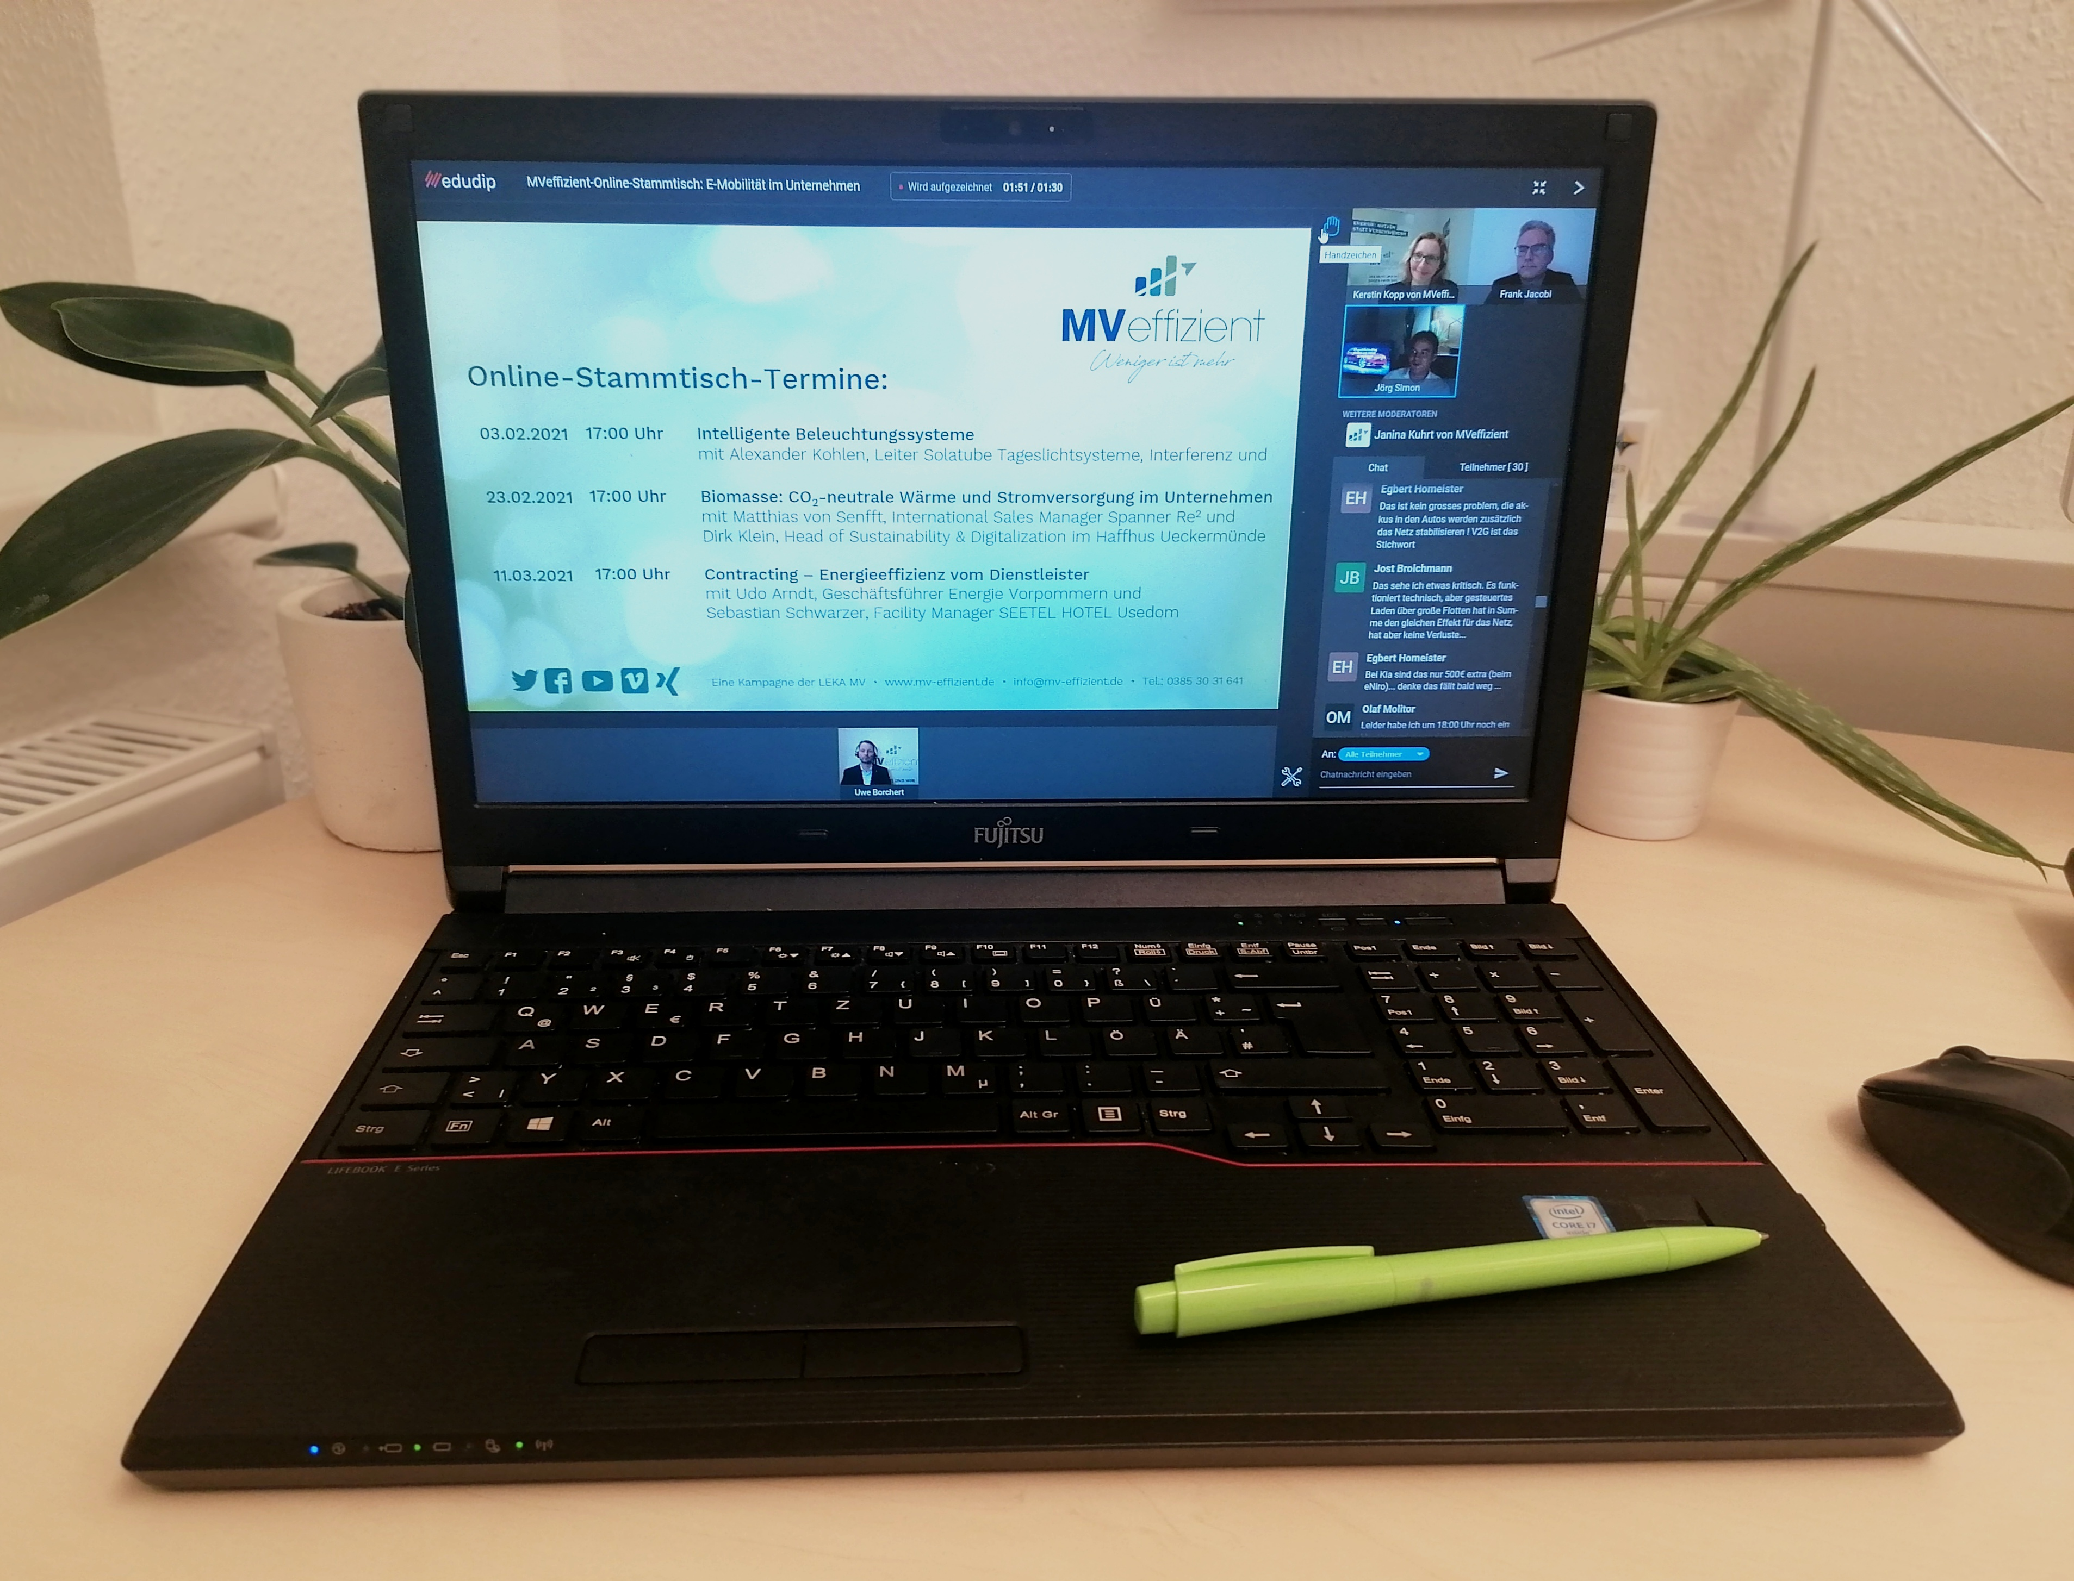

*BU: Vorteil Online-Stammtisch: Von überall her ist die Teilnahme möglich. (Foto: LEKA MV)*

**Über die Landesenergie- und Klimaschutzagentur Mecklenburg-Vorpommern GmbH**

Die Landesenergie- und Klimaschutzagentur Mecklenburg-Vorpommern GmbH (LEKA MV) mit Standorten in Stralsund, Schwerin und Neustrelitz wurde 2016 gegründet, um die Energiewende in Mecklenburg-Vorpommern voranzutreiben. Damit Strom künftig größtenteils aus erneuerbaren Energien bezogen und der Ausstoß von Treibhausgasen auf ein Minimum reduziert wird, zeigt LEKA MV wie öffentliche Einrichtungen, Unternehmen sowie Privatpersonen achtsam mit Ressourcen umgehen können. Dabei stehen für die insgesamt zwölf Mitarbeiter Themen wie die Akzeptanz erneuerbarer Energien, Energieeffizienz in Unternehmen, Klimaschutz in Kommunen und das Umweltbewusstsein jedes Einzelnen im Fokus.

**Über die Kampagne MVeffizient**

MVeffizient ist die Kampagne für mehr Energieeffizienz in Mecklenburg-Vorpommern und wird von der Landesenergie- und Klimaschutzagentur Mecklenburg-Vorpommern GmbH (LEKA MV) im Auftrag des Energieministeriums durchgeführt. Insgesamt informieren vier Mitarbeiter und Mitarbeiterinnen Firmen rund um die Themen Energieeffizienz und mögliche Energieeinsparmaßnahmen. Die Kampagne wird bis Dezember 2021 durchgeführt und mit Mitteln aus dem Europäischen Fonds für Regionale Entwicklung (EFRE) gefördert. Weitere Infos unter: www.mv-effizient.de.

Fotos und Text stehen unter folgendem Link zum Download zur Verfügung: <https://www.mv-effizient.de/presse/pressemitteilungen/> bzw. [www.mv-effizient.de/presse/pressematerial/](http://www.mv-effizient.de/presse/pressematerial/)

**Pressekontakt:**

Landesenergie- und Klimaschutzagentur Mecklenburg-Vorpommern GmbH

Peter Täufel

Freier Mitarbeiter Pressearbeit

Hauptstr. 43

23996 Bad Kleinen

E-Mail: Leokor@web.de

Tel: 0173 - 3525782